Test 12

NOM :…………………… PRENOM :………………………….. 2nde

NOTE : | OBSERVATIONS :

EXERCICE 1 (2 pts)

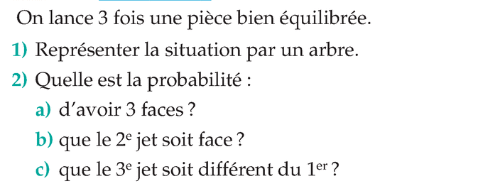

……………………………………………………………………………………………………………………........

……………………………………………………………………………………………………………………........

……………………………………………………………………………………………………………………........

EXERCICE 2 (3 pts)

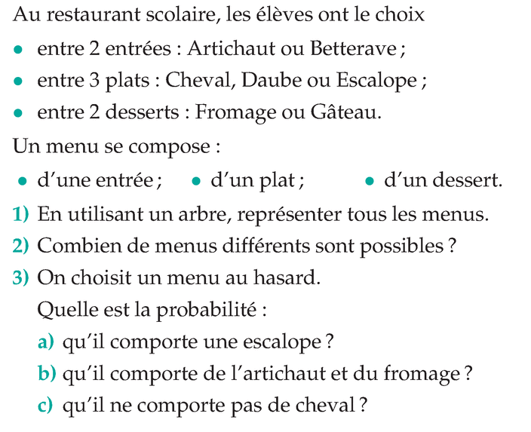
……………………………………………………………………………………………………………………..............................

……………………………………………………………………………………………………………………..............................

…………………………………………………………………………………………………………………….............................

……………………………………………………………………………………………………………………..............................

……………………………………………………………………………………………………………………..............................

…………………………………………………………………………………………………………………….............................

……………………………………………………………………………………………………………………..............................

……………………………………………………………………………………………………………………..............................

…………………………………………………………………………………………………………………….............................

EXERCICE 3 (2.5 pts)

Représenter à l’aide d’un diagramme de Venn, la situation suivante : Je lance un dé équilibré à 8 faces, et je m’intéresse aux évènements suivants : A : « obtenir un multiple de 3» et B : « obtenir un nombre impair »

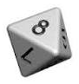

Donner les éléments des ensembles suivants puis donner leur probabilité :

A U B = {………………………} donc p (A U B) =

A ∩ B = {………………………} donc p (A ∩ B) =

B = {………………….} donc p (B) =

EXERCICE 4 (2.5 pts) QCM

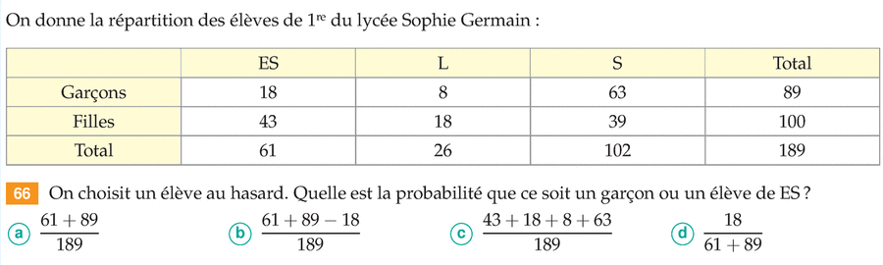

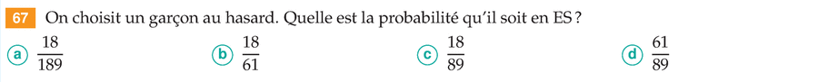

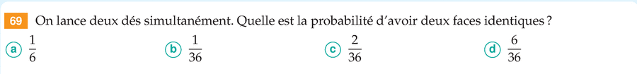

Bon courage !

